
CONTACTO:
Diana Ramírez
Samsung Electronics México
Tel. 5747 5100 ext. 5074
diana.rm@samsung.com

Christian Gómez
JeffreyGroup México
Tel. 5281-1121 ext. 105
cgomez@jeffreygroup.com

Samsung Electronics, ganador en dos de los principales desafíos de comprensión de lectura de Inteligencia Artificial a nivel global

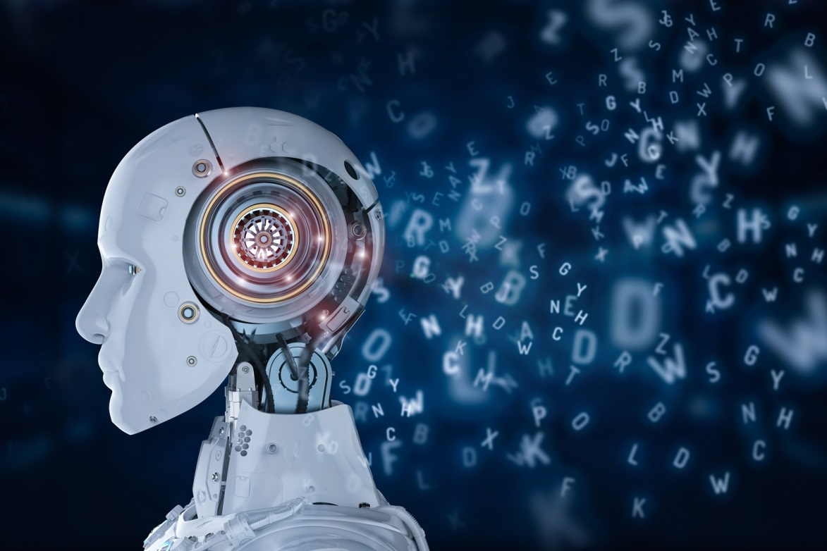

Ciudad de México, 09 de julio de 2018 – Samsung Research, el centro avanzado de I+D de la división SET (productos finales) de Samsung Electronics, fue galardonado con el primer lugar en dos de las principales competencias de comprensión de lectura de máquinas de Inteligencia Artificial (IA).

Recientemente, Samsung Research ocupó el primer puesto en la competencia MAchine Reading COmprehension (MS MARCO) organizada por Microsoft (MS). Asimismo, mostró el mejor rendimiento durante el evento TriviaQA* organizado por la Universidad de Washington, demostrando la excelencia de su algoritmo de Inteligencia Artificial.

Con una intensa competencia en el desarrollo de tecnologías de Inteligencia Artificial, los concursos de comprensión de lectura de máquinas, como MS MARCO, son una tendencia a nivel global. En este sentido, MS MARCO y TriviaQA se encuentran entre los concursos de comprensión de lectura de máquinas más destacados, junto con SQuAD de Stanford University y NarrativeQA de DeepMind. Renombradas universidades y empresas de IA de todo el mundo, incluida Samsung, compiten en estos desafíos.

La comprensión de lectura de máquinas se da cuando un algoritmo de IA tiene la tarea de analizar datos y encontrar la respuesta óptima para una consulta realizada por sí mismo. Dentro de los parámetros de MS MARCO y TriviaQA, se ponen a prueba las capacidades de procesamiento natural del lenguaje de los algoritmos de IA en preguntas y respuestas realizadas por humanos, proporcionando entradas de texto en diversos documentos, tales como artículos de noticias y publicaciones de algún blog.

Por ejemplo, en MS MARCO se presentan diez documentos web para una determinada consulta, permitiendo que un algoritmo de IA cree una respuesta óptima. Las preguntas se seleccionan al azar entre un millón de consultas realizadas por usuarios de Bing (motor de búsqueda de Microsoft). Las respuestas se evalúan con estadísticas para estimar qué tan cerca están de las respuestas humanas. Esta es tan sólo una de las pruebas diseñadas para aplicar un algoritmo de IA para resolver problemas del mundo real.
Samsung Research participó en las competencias con ConZNet, un algoritmo de IA desarrollado por el Centro de IA de la compañía. ConZNet cuenta con diversas capacidades adquiridas mediante la técnica de refuerzo de aprendizaje**, que robustece la inteligencia de la máquina al proporcionar retroalimentación de las actividades.

Con la reciente aceleración en la competencia global por desarrollar tecnologías de Inteligencia Artificial, los concursos se generalizan en áreas de visibilidad artificial (tecnologías para analizar caracteres e imágenes), así como preguntas y respuestas visuales para resolver problemas utilizando representaciones reconocidas de personajes y comprensión de lectura.

Samsung Research Beijing ganó la Conferencia Internacional sobre Análisis y Reconocimiento de Documentos (ICDAR) organizada por la Asociación Internacional de Reconocimiento de Patrones (IAPR, por sus siglas en inglés) el pasado mes de marzo, colocándose en un grupo de primer nivel para pruebas de visión global por computadora. El ICDAR es la competencia más influyente en las tecnologías de reconocimiento óptico de caracteres (OCR).

"Estamos desarrollando un algoritmo de Inteligencia Artificial para proporcionar respuestas a las consultas de los usuarios de una manera más simple y conveniente, en situaciones de la vida real", comentó Jihie Kim, Jefa del Laboratorio de Comprensión de Lenguas de Samsung Research. "Estamos analizando si la compañía adoptará el algoritmo de AI de ConZNet en productos, servicios, respuesta de clientes y desarrollo tecnológico".

*Concursos como MS MARCO y TriviaQA permiten a los concursantes participar en cualquier momento, y los rankings se modifican de acuerdo con los resultados de las pruebas en tiempo real.

**El Reinforcement Learning es el algoritmo de IA de Machine Learning más avanzado, y las tecnologías de vanguardia de AI que incluyen AlphaGo están actualizando la inteligencia de la máquina mediante la aplicación de esta técnica.

###
Sobre Samsung Electronics Co., Ltd.
Samsung inspira al mundo y diseña el futuro con ideas y tecnologías innovadoras. La compañía está redefiniendo el mundo de las TVs, smartphones, wearables, tabletas, electrodomésticos, sistemas de conexión y memoria, sistema LSI y soluciones LED. Para conocer las últimas noticias, por favor visite la Sala de Prensa de Samsung en http://news.samsung.com.

